Manuel d’installation

Projet de Programmation

L2D1
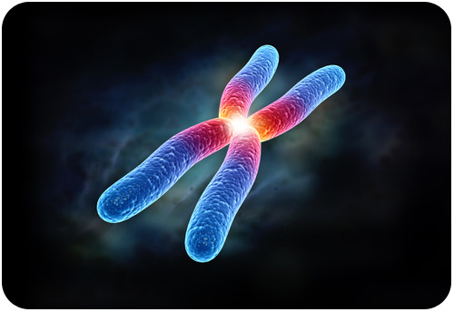Illustration 1: Image de présentation

Les informations d’identification du document : Les éléments de vérification du document :
Validé par :
Validé le :
Soumis le :
Type de diffusion :
Confidentialité :
Référence du document :

Version du document : 2
Date du document :
01/05/2021
Auteurs :
Mehdi Hamiche
Manal Boutajar
Adelin Bodnar

Maître d’ouvrage : | Chef de projet :
Date / Signature : | Date / Signature :
Les éléments d’authentification :

Sommaire
1. Introduction 5
1.1. Objectifs et méthodes 5
1.2. Documents de référence 6
2. Guide de lecture 7
2.1. Maîtrise d’œuvre 7
2.1.1. Responsable 7
2.1.2. Personnel administratif 7
2.1.3. Personnel technique 7
2.2. Maîtrise d’ouvrage 8
2.2.1. Responsable 8
2.2.2. Personnel administratif 8
2.2.3. Personnel technique 8
3. Concepts de base 9
4. Installation du matériel 11
5. Paramétrage du système 12
6. Installation du logiciel 13
7. Installation des données 14
8. Autres informations 18
9. Annexes 19
8. Glossaire 20
9. Références 22
10. Index 23

1. Introduction
Le manuel d’installation est un document rassemblant l’ensemble des procédures nécessaires à la mise en place de notre application dans son environnement de production (conditions réelles d’utilisation). Il permet à un administrateur système d’installer et de configurer l’application sur des systèmes informatiques. Les rubriques du manuel d’installation sont les suivantes :
- Installation du matériel (préciser le matériel à installer et les opérations nécessaires à sa mise en fonction)
- Paramétrage du système (lister les opérations nécessaires pour paramétrer convenablement le système)
- Installation du logiciel (lister les opérations nécessaires pour installer le logiciel : copie de fichiers, etc.
- Installation des données (lister les opérations nécessaires à la mise en place des données de l’application : copie de fichiers, création de base de données, etc.)
- Autres informations (lister d’autres opérations utiles : informer les utilisateurs, mettre hors service une application le temps de l’installation, procédure de mise à jour, etc.)

1.1. Objectifs et méthodes
Permettre à notre programme d’être plus simple à utiliser que ce soit dans la visibilité ou dans la façon d’utiliser.
- Alignement de séquences :
  - protéiques,
  - nucléotidiques
    - Global
    - Multiple
- Interface graphique permettant de :
  - voir les alignements globaux et multiples,
  - générer le logo
Modules
- Alignement global - 2 séquences alignées via l’algorithme de Needleman - Wunsch
- Alignement multiple - amélioration de l’alignement global (consensus) - alignement de trois séquences au moins
- Logo - représentation graphique de l’alignement multiple
- Interface graphique - relie les 3 modules et les présente

1.2. Documents de référence
Les documents du projet servant à l’élaboration du présent document :
- Le cahier des charges,
- Le cahier de recettes,
- La conception générale

2. Guide de lecture

2.1. Maîtrise d’œuvre
La maîtrise d’œuvre présente l’équipe du développement chargé du bon suivi du manuel d’installation et des besoins dont le maître d’ouvrage fait commande.
Elle représente l’équipe du développement :
- Adelin Bodnar
- Manal Boutajar
- Mehdi Hamiche
Cette équipe veillera au bon suivi du manuel d’installation coordonnées avec la conception générale représentant les besoins des enseignants encadrants.

2.1.1. Responsable
Il est conseillé pour le responsable de la maîtrise d’œuvre de lire le document dans sa totalité afin de prendre conscience de l’ensemble des éléments.

2.1.2. Personnel administratif
Il est conseillé pour le personnel administratif de lire la présentation du produit, paramétrage du système.

2.1.3. Personnel technique
Il est conseillé pour le personnel technique de prendre en compte la partie sur le concept de base, installation du matériel, installation du logiciel et installation des données.

2.2. Maîtrise d’ouvrage
La maîtrise d’ouvrage représente dans notre cas le client du projet, c'est-à-dire les personnes dont les besoins permettent la conception du projet.
La maîtrise d’ouvrage est assistée par l’équipe de la maîtrise d’œuvre et donc ce rôle sera assuré par les enseignants encadrants Dragutin Jastrebic et Koviljka Lukic Jastrebic.

2.2.1. Responsable
Il est conseillé pour le responsable de la maîtrise d’ouvrage de lire le document dans toute sa totalité afin de prendre conscience de l’ensemble des documents.

2.2.2. Personnel administratif
Il est conseillé pour le personnel administratif de lire la présentation du produit, paramétrage du système.

2.2.3. Personnel technique
Il est conseillé pour le personnel technique de prendre en compte la partie sur le concept de base, installation du matériel, installation du logiciel et installation des données.

3. Concepts de base
Pour bien comprendre ce document, lire le manuel d’utilisation pour avoir les notions sur les différents modules abordés et quelques définitions pour ne pas être perdu :
- Bio-informatique | - Interdiscipline
- Modules | - Alignement :  - Global (backtracking),  - Multiple (séquences consensus)  - Weblogo  - Interface graphique
- Needleman-Wunsch | - Algorithme
- Fasta | - Format
- Programmation orienté objet | - Java  - Connaissance;  - Compréhension du code (Eclipse : installation Windows);  - Exécution :  - classes,  - packages,  - méthodes,  - variables etc...
- Programme | - Application alignant les séquences protéiques et nucléotidiques (archive .zip)

4. Installation du matériel
Pour pouvoir exécuter le programme, il faut installer un IDE comportant un compilateur pour le langage JAVA comme Eclipse, Netbeans, ect :
Installation Eclipse, Netbeans
Après l’installation d’éclipse et récupération des classes java du projet, on exécute la classe FramePrincipale pour avoir la page d’accueil où on trouve une introduction sur le projet et comment utiliser l’application web.

5. Paramétrage du système
On doit avoir à côté d’Eclipse et des classes nécessaire pour le bon fonctionnement de l’interface, des fichiers .fasta et .aln-fa (ou .txt) pour parcourir ensuite sur l’interface afin de réaliser des alignements multiples et des logo des séquences protéiques ou nucléotidiques.

6. Installation du logiciel
Le logiciel sera organisé sous forme de projet Java qu’il sera possible d’ouvrir avec un IDE.
Le dit projet doit être téléchargé à un emplacement connu qui sera nécessaire celui-ci avec l’IDE.
Dans le dossier devront obligatoirement se trouver le fichier “dna.jpg” ainsi que le dossier “src” contenant les fichiers :
- ”FramePricipale.java”
- “FrameAG.java”
- “FrameAM.java”
- “ResAlignement.java”
- “Sequence.java”
- “Fasta1.java”
- “AlignementG.java”
- “Alignement_Multiple.java”
- “Matrice.java”
- “Main.java”
- “TestWeblogo.java”
Les fichiers peuvent être placés aux côtés du fichier “dna.jpg” pour saisir seulement leur nom au format “nom.extension” si vous ne souhaitez pas utiliser la fonction parcourir.

7. Installation des données
Installation de différents logiciels pour mieux comprendre notre application à travers d’autres langages :
PYTHON (Version 3.8)
Installation biotitie - pip install biotite
Installation biopython – pip install biopython
Installation urllib – pip install urllib
Installation weblogo – pip install weblogo
Voici différents exemples :
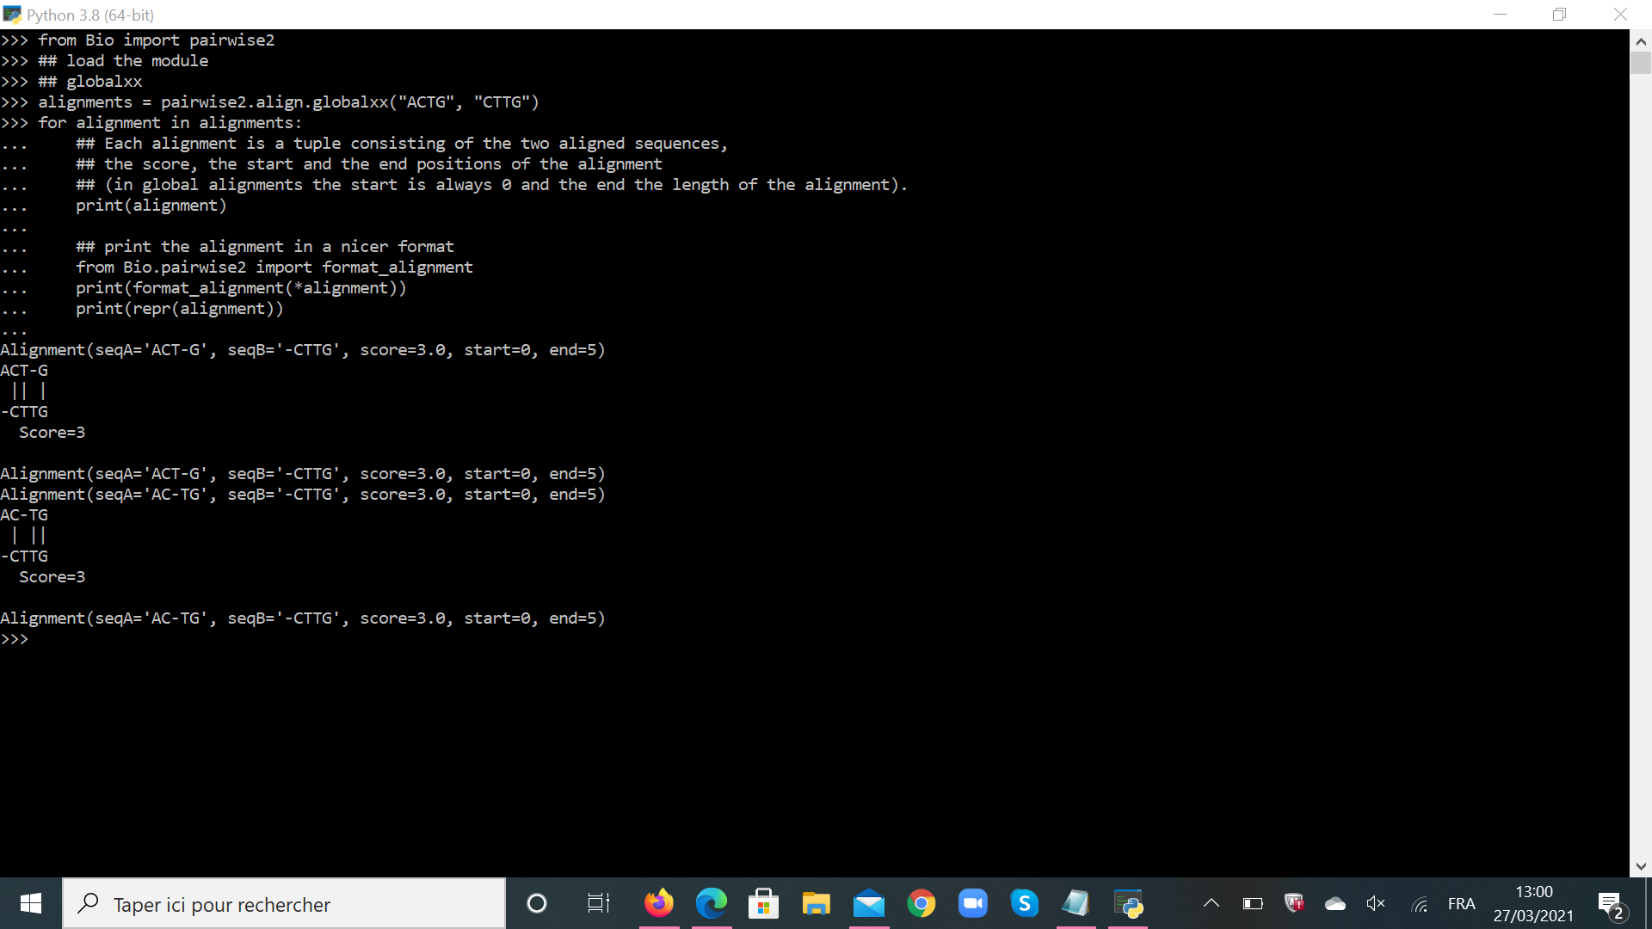Illustration 2: PSA Python
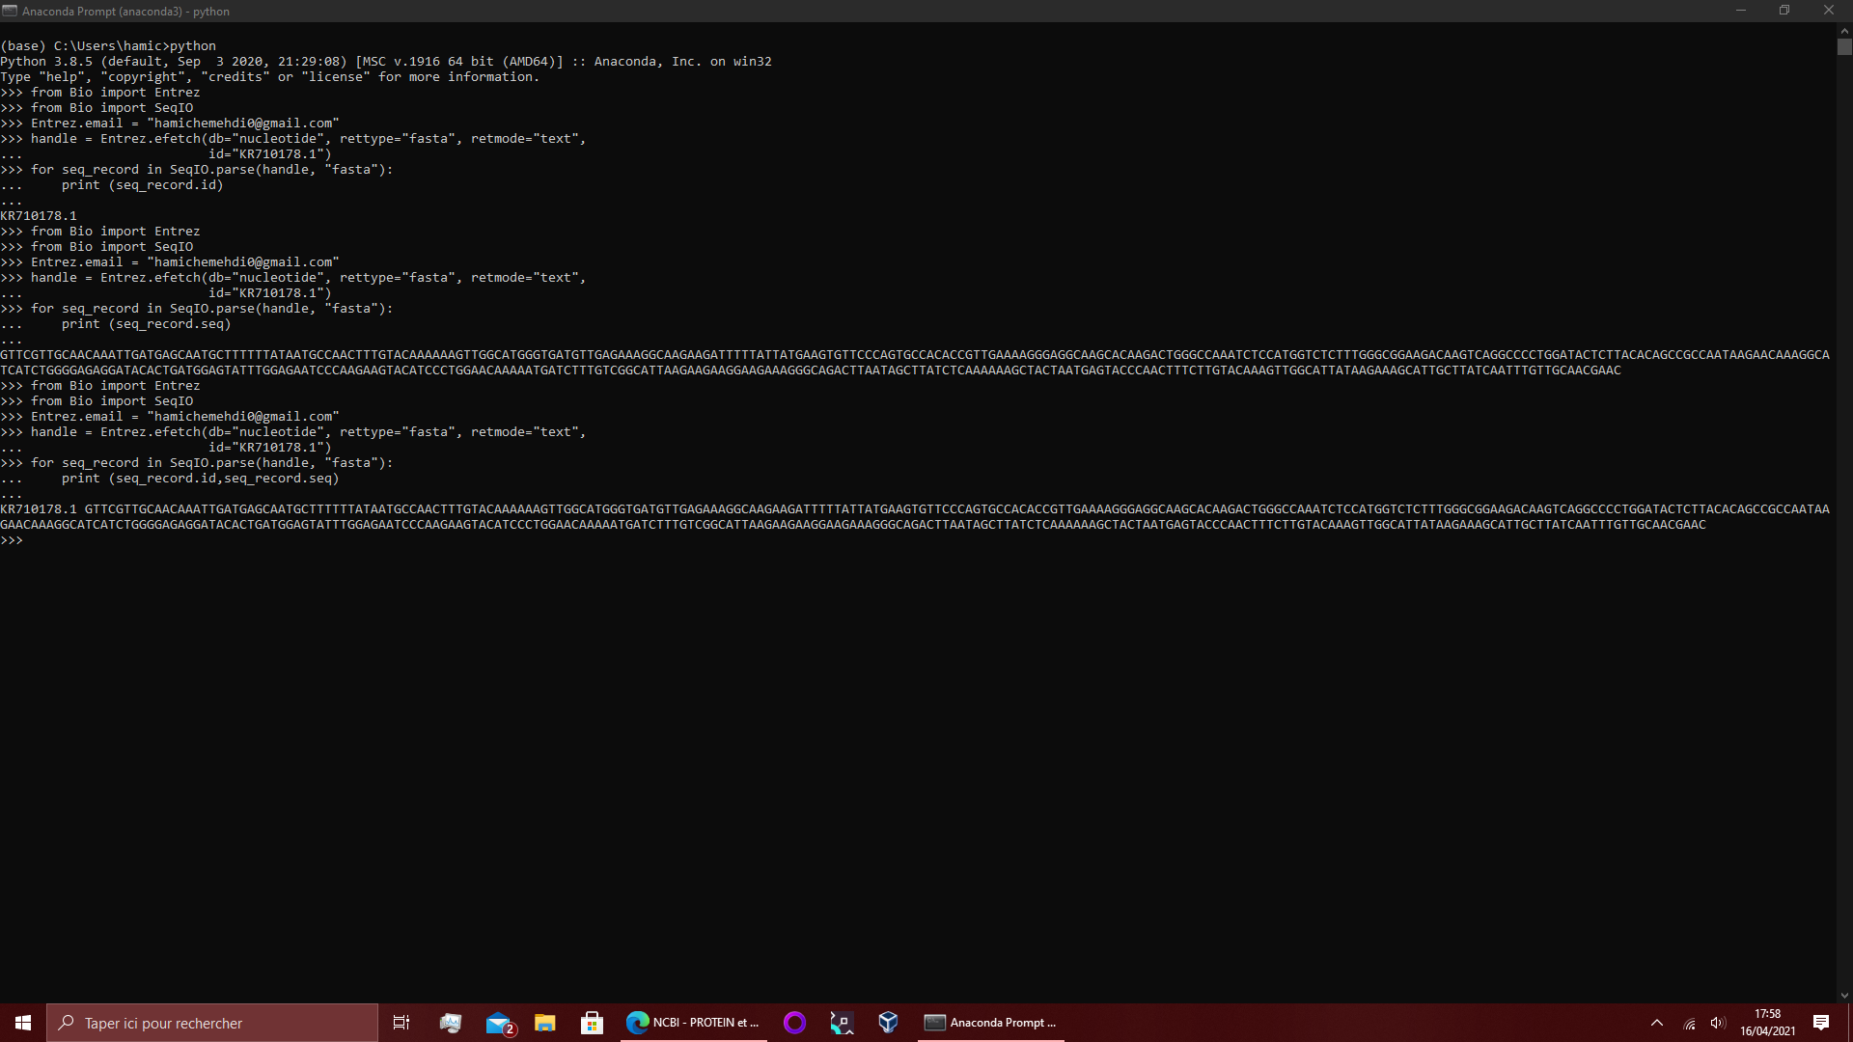Illustration 3: NCBI - NUCLEOTIDE - ACCEDER AUX BDDs BIOLOGIQUES
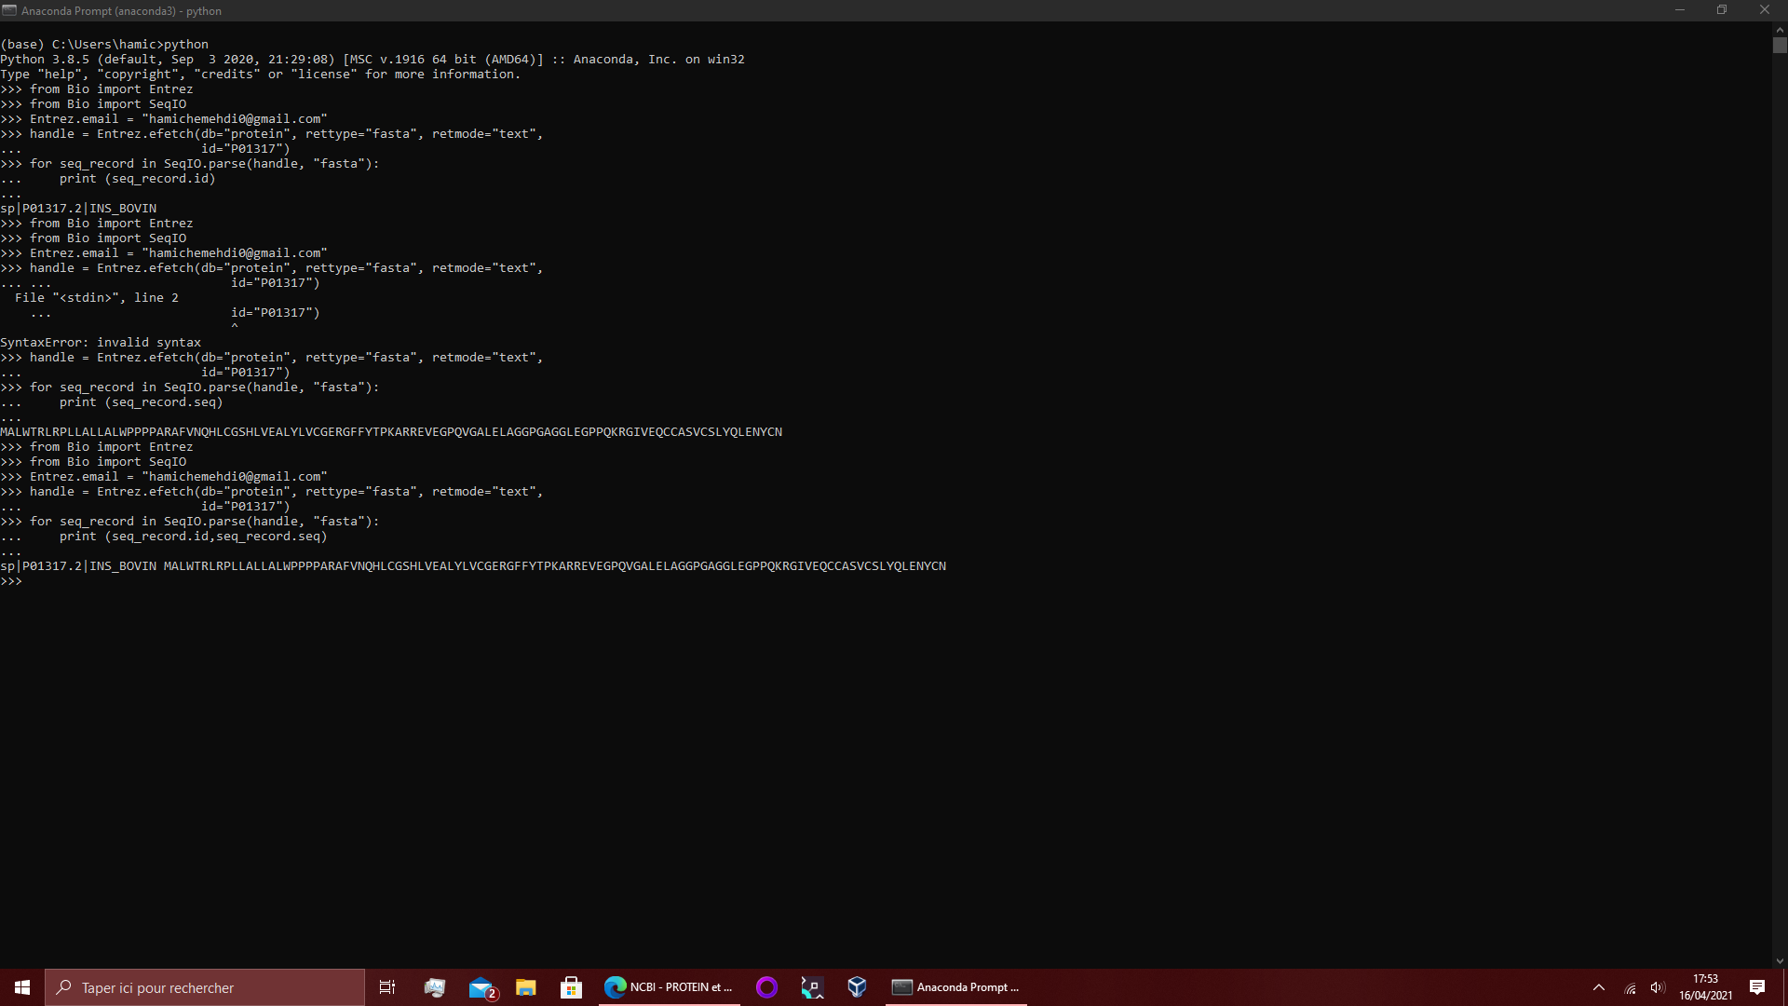Illustration 4: NCBI - PROTEINE - ACCEDER AUX BDDs BIOLOGIQUES
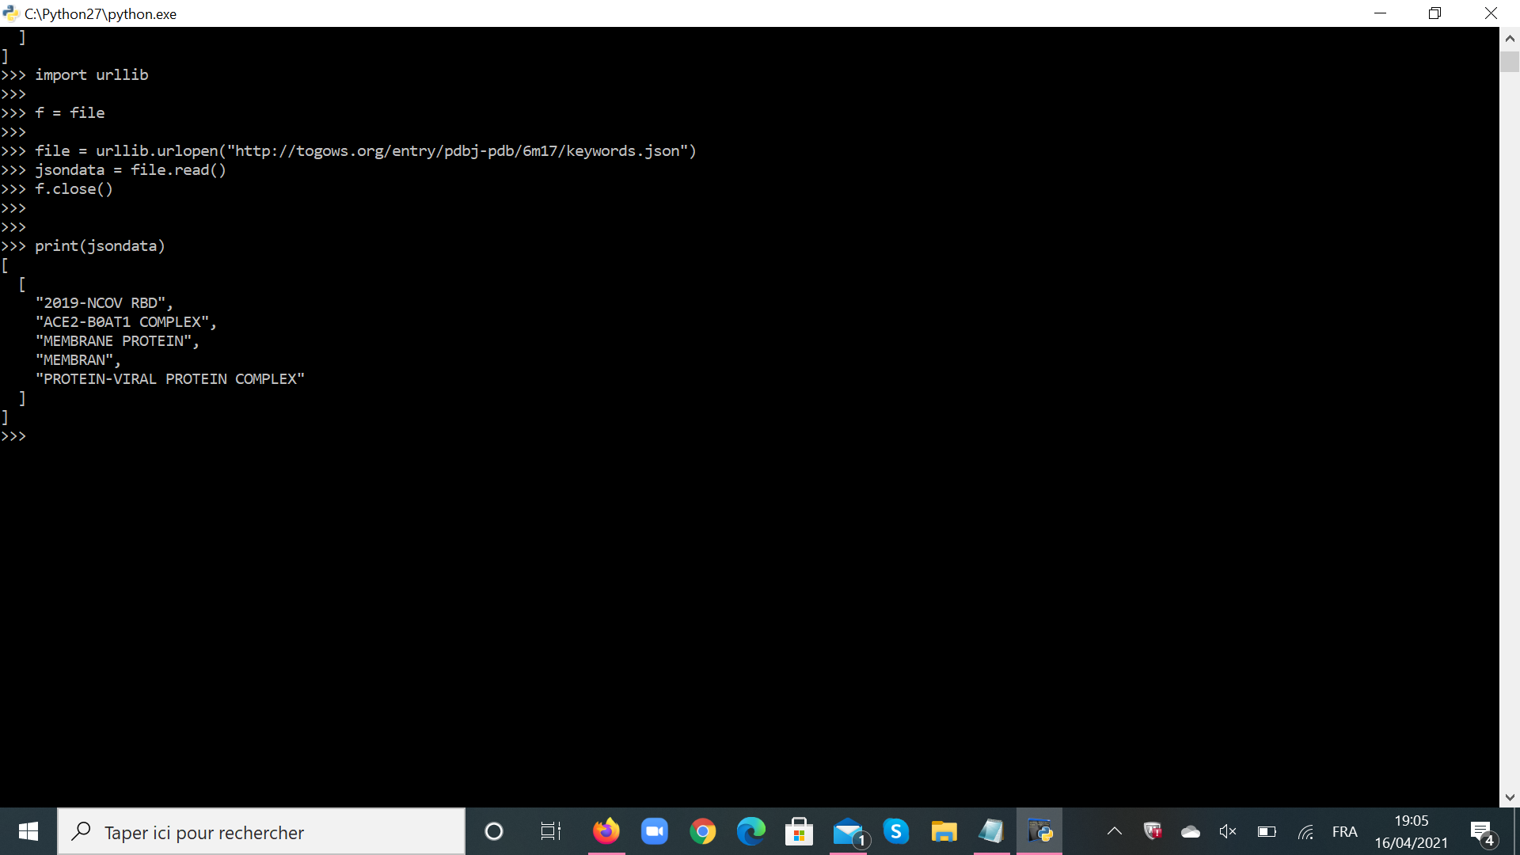Illustration 5: DDBJ Exemple RECUPERATION DE DONNÉES AU FORMAT .FASTA
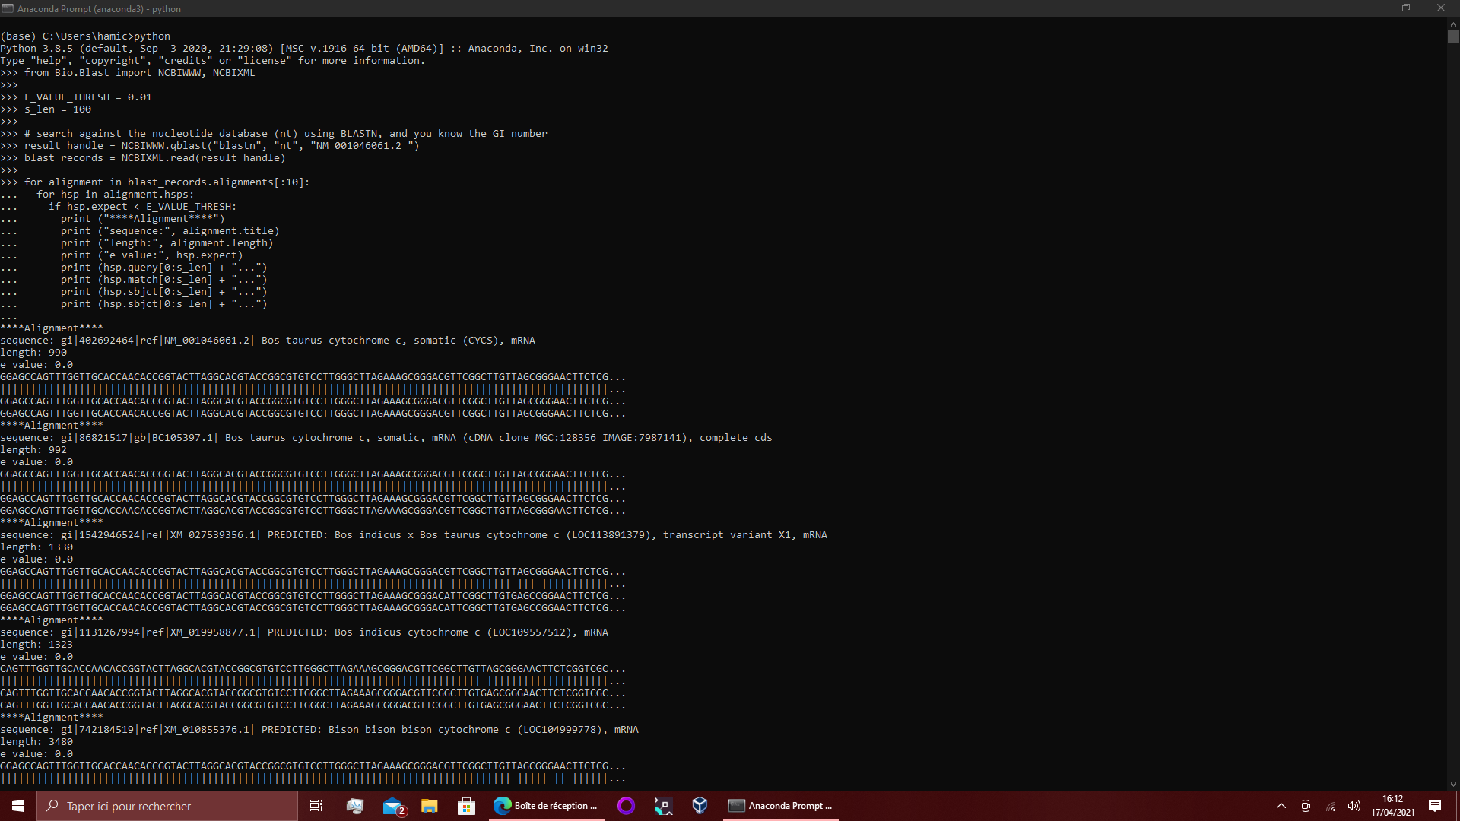Illustration 6: BLASTN BIOPYTHON
R – Rstudio (version 1.4.1106)
Installation msaR (Library) (voir forge)
Voici quelques exemples :
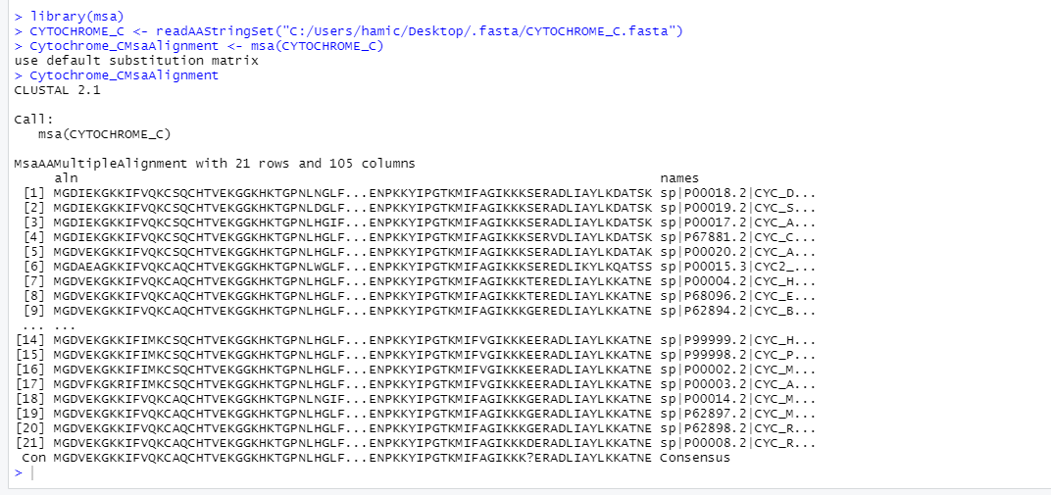Illustration 7: msa R - alignement multiple avec séquences cytochrome c
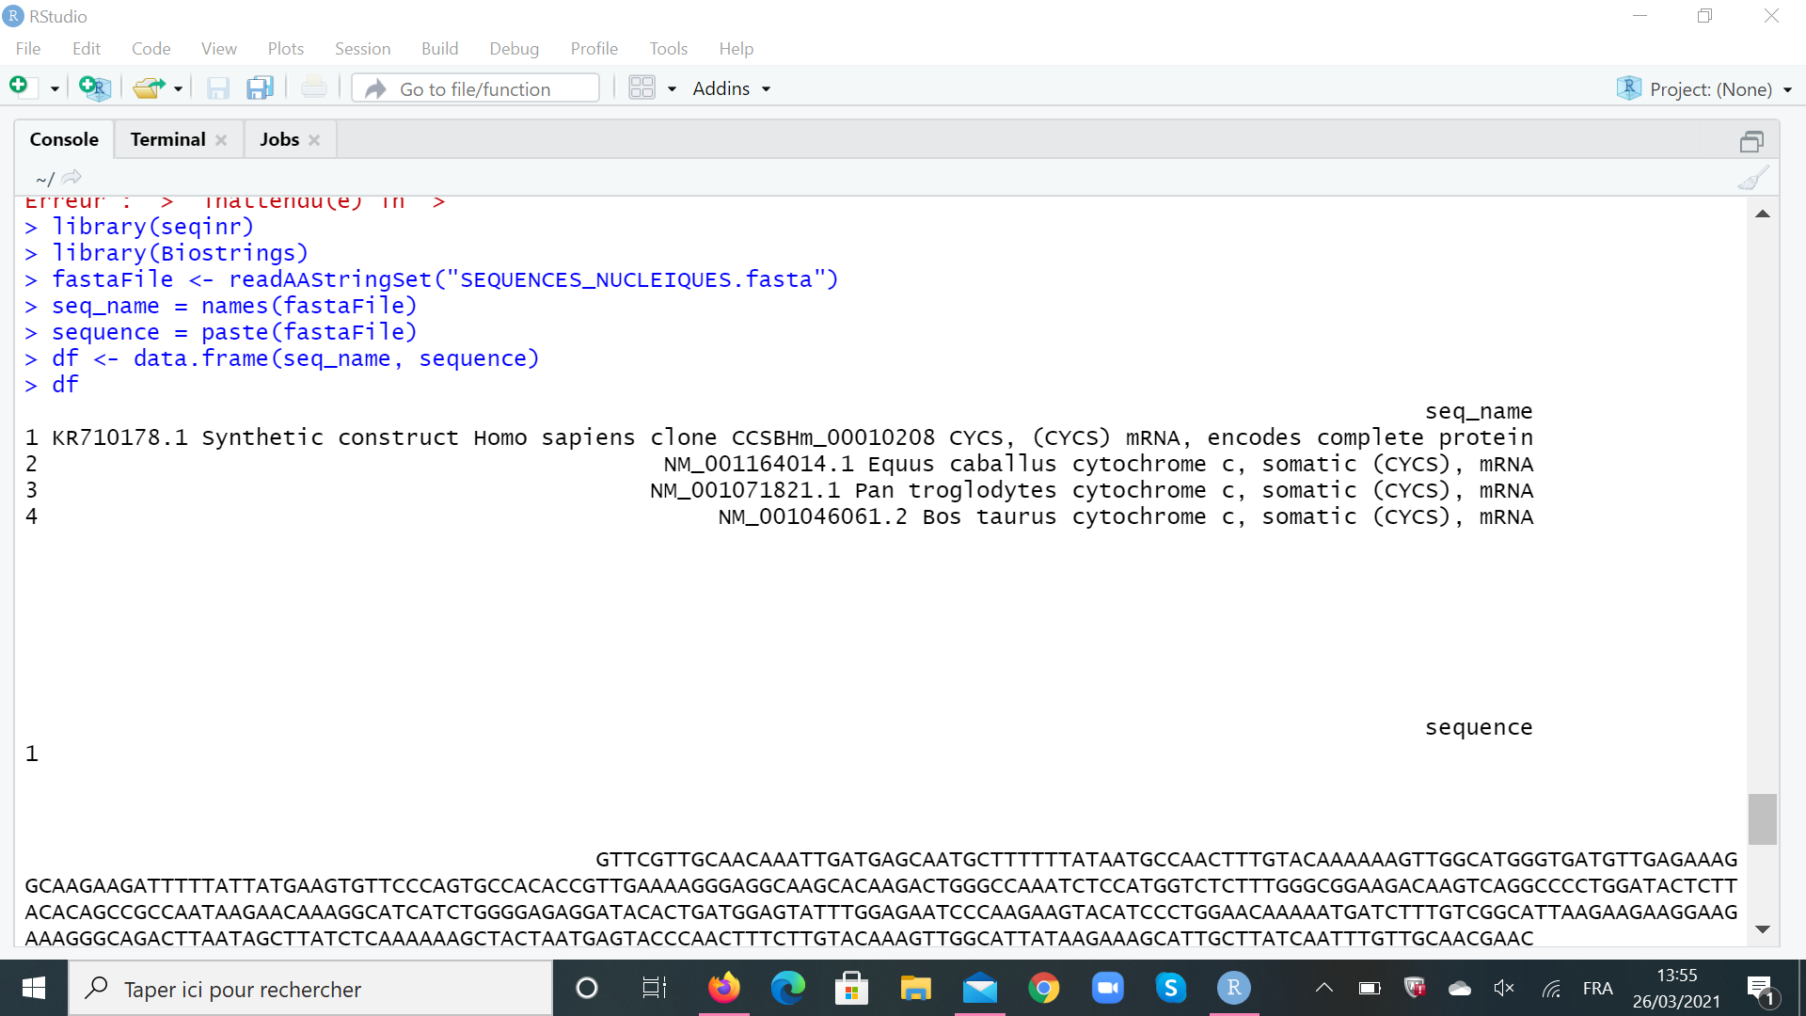Illustration 8: Test Rstudio Covid visualisation séquence

8. Autres informations
Pour information, lors du choix de réaliser des logos de séquences protéiques ou nucléotidiques sur l’interface, il sera obligatoire de fermer l’application après les résultat du logo et puis exécuter de nouveau la FramePrincipale pour pouvoir faire un autre logo d’une autre séquence, contrairement aux alignements globaux et multiples qui ne nécessite pas fermer le programme, il suffit juste d’appuyer sur le bouton « Retour » en haut à gauche de l’interface.

9. Annexes
- Documentation java ;
- Logiciel MAFFT - EMBOSS - MULTALIN
  - tester les alignements
- Forge : nos différents tests

8. Glossaire
- BIO-INFORMATIQUE : discipline permettant d’analyser de l'information biologique qu’il y a dans les séquences nucléotidiques et protéiques
- PROGRAMMATION ORIENTÉE OBJET : met en œuvre différents objets (instances de classes). Chaque objet associe des données et des méthodes (fonctions) agissant exclusivement sur les données
- ALGORITHME NEEDLEMAN - WUNSCH : effectue un alignement global maximal de deux chaînes de caractères

- ALIGNEMENT GLOBAL : recouvre les séquences alignées (par exemple 2 séquences) sur l'ensemble de leur longueur
- ALIGNEMENT MULTIPLE : aligner un ensemble de séquences homologues, comme des séquences protéiques ou nucléiques qui assure des fonctions similaires dans différentes espèces vivantes
- WEBLOGO : application web conçue pour rendre la génération de logos de séquence aussi simple que possible
- INTERFACE GRAPHIQUE : relie les 3 modules et les présente de manière simple et efficace

- GAP, MATCH, MISMATCH : valeurs pour alignement global
- FASTA : format de fichier texte dans lesquels les séquences sont affichées par une suite de lettres

- NCBI : National Centre for Biotechnology Information
- PROTEIN : Base de données pour la récupération des séquences protéiques en format .fasta
- GENE : Base de données pour récupération des séquences nucléiques en format .fasta
- NUCLEOTIDE : Base de données pour la récupération des séquences nucléiques en format .fasta
- UNIPROT : Base de données pour la récupération des séquences protéiques en format .fasta
- DDBJ : Base de données pour la récupération des séquences nucléiques en format .fasta

- DNA : Data Bank Japan
- EMBL : European Molecular Biology Laboratory

- EMBOSS : outil bioinformatique pour l'alignement global – NEEDLE
- BLAST : outil bioinformatique pour l'alignement local
- MULTALIN : outil bioinformatique pour l’alignement multiple

9. Références
Alignement de séquences
BNLEARN
DDBJ
National Centre for Biotechnology Information
Réseaux Bayésiens
UniProt
Alignement global
Alignement multiple
JAVA - Main (site 1)
JAVA - Main (site 2)
Chaînes de caractères
Tableau
Needleman et Wunsch – Java
Needleman et Wunsch – Python
EMBOSS
MAFFT

10. Index
Index des figures
Illustration 1: Image de présentation 1
Illustration 2: PSA Python 14
Illustration 3: NCBI - NUCLEOTIDE - ACCEDER AUX BDDs BIOLOGIQUES 15
Illustration 4: NCBI - PROTEINE - ACCEDER AUX BDDs BIOLOGIQUES 15
Illustration 5: DDBJ Exemple RECUPERATION DE DONNÉES AU FORMAT .FASTA 16
Illustration 6: BLASTN BIOPYTHON 16
Illustration 7: msa R - alignement multiple avec séquences cytochrome c 17
Illustration 8: Test Rstudio Covid visualisation séquence 17
Index lexical
alignement global 6, 20
Alignement global 6, 22
ALIGNEMENT GLOBAL 20
alignement multiple 6
Alignement multiple 6, 22
ALIGNEMENT MULTIPLE 20
Alignement_Multiple 13
AlignementG 13
aln-fa 12
application 20
BIO-INFORMATIQUE 20
Eclipse 9, 11 sv
fasta 12
Fasta 9, 13
FASTA 20
Fasta1 13
FrameAG 13
FrameAM 13
FramePricipale 13
FramePrincipale 11
GAP 20
Interface graphique 6, 9, 20
INTERFACE GRAPHIQUE 20
java 11, 13, 19
Java 9, 13, 22
JAVA 11, 22
logo 6, 9, 12, 20
Logo 6
LOGO 20
Main 13
manuel d 9
manuel d’installation 5, 7
Manuel d’installation 1
MATCH 20
Matrice 13
MISMATCH 20
NEEDLEMAN - WUNSCH 20
Netbeans 11
nucléiques 20
nucléotidiques 5, 10, 12, 20
protéiques 5, 10, 12, 20
ResAlignement 13
Sequence 13
WEBLOGO 20

